María Magdalena: la pasión de un amor transformado
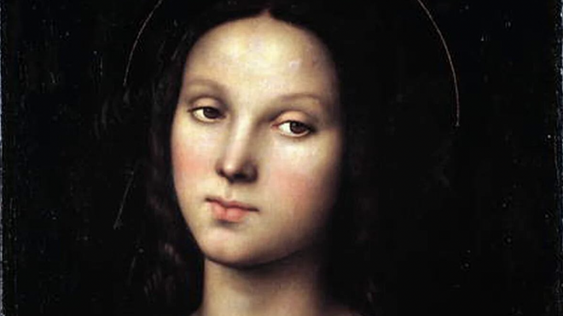
María Magdalena, según Rafael

"Su historia es la de un amor transformado, de una búsqueda incansable y de una fidelidad que no teme a la muerte"

"Ella es la voz silenciada que vuelve a resonar con fuerza: 'He visto al Señor'. No como una nostalgia del pasado, sino como una llamada profética para el presente y el futuro de la Iglesia"

"Es memoria viva de un amor que no se rinde, de una fidelidad sin reservas, de una espiritualidad encarnada, mística y activa"

"Y sin embargo, la Iglesia patriarcal pronto comenzó a silenciarla, a diluir su figura, a confundirla con una prostituta arrepentida, a relegarla a los márgenes del relato eclesial"
22.07.2025 | Llucià Pou Sabaté
El 22 de julio, la Iglesia celebra con especial devoción a Santa María Magdalena, figura tantas veces malinterpretada y, sin embargo, de una hondura espiritual inmensa. Su historia es la de un amor transformado, de una búsqueda incansable y de una fidelidad que no teme a la muerte. Fue ella quien, en la oscuridad del alba, salió al sepulcro. Y fue también ella la primera en ver al Resucitado. Por eso, la tradición la ha llamado “apóstol de los apóstoles”.
María Magdalena encarna la pasión del alma que busca a Dios, como en el Cantar de los Cantares: «Buscaba al amor de mi alma… y lo encontré». Esa búsqueda no es romántica, sino mística; no se detiene ante la ausencia, ni ante la losa que cubre el sepulcro. Va, corre, pregunta, llora. Persevera. Y porque ama, ve lo que otros no vieron.
Su amor no es posesivo, sino oblativo. Quiso retener a Jesús, pero Él le dijo: “Suéltame”. No porque se alejara, sino porque la misión que le confiaba implicaba un paso más allá: anunciar a los hermanos que la muerte ha sido vencida. María Magdalena se convierte entonces en la primera testigo del amanecer pascual, del nuevo día de la creación. Una mujer, no un hombre. Una mujer a quien Jesús llama por su nombre y confía el anuncio más importante de la historia: que Él vive.
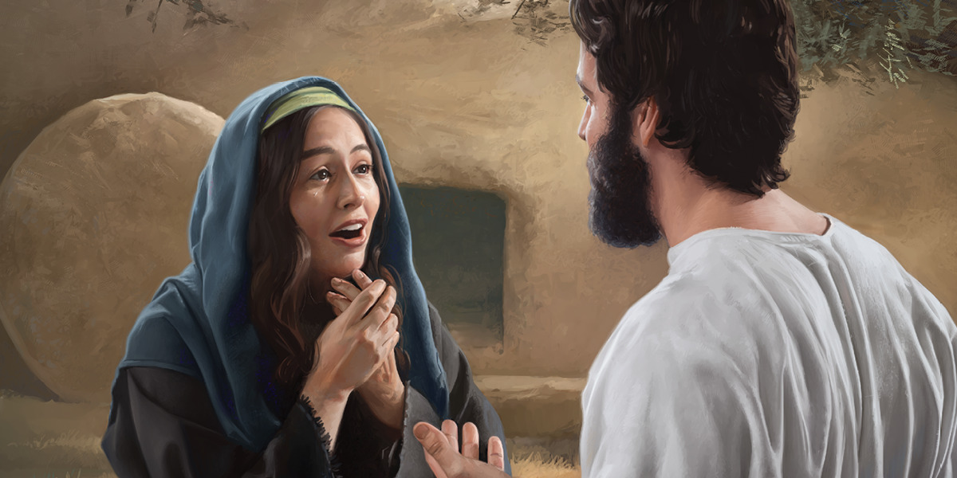
Y sin embargo, la Iglesia patriarcal pronto comenzó a silenciarla, a diluir su figura, a confundirla con una prostituta arrepentida, a relegarla a los márgenes del relato eclesial. Su papel apostólico fue eclipsado por una jerarquía masculina que, a lo largo de los siglos, ha olvidado que la primera evangelizadora del Resucitado fue una mujer libre, apasionada, contemplativa y valiente. Ella fue la que lloró, la que esperó, la que buscó… y por eso también la que fue enviada.
Hoy, desde una mirada espiritual y feminista, María Magdalena emerge como símbolo de una Iglesia alternativa y posible, una Iglesia donde las mujeres no solo tienen voz, sino que son portadoras del mensaje central del Evangelio. Su figura cuestiona estructuras, denuncia olvidos y reclama restituciones. Su vida nos interpela: ¿cómo hemos podido ocultar tanto amor, tanta fuerza, tanta presencia femenina en el corazón del cristianismo?
La Magdalena representa a todas las mujeres que siguen buscando al Señor en medio del dolor y la oscuridad, a todas las que han sido excluidas y sin embargo han seguido fieles, a todas las que desean tocar a Cristo pero se les impide acceder a ciertos espacios. Ella es la voz silenciada que vuelve a resonar con fuerza: “He visto al Señor”. No como una nostalgia del pasado, sino como una llamada profética para el presente y el futuro de la Iglesia.
Su historia personal es también la de una transformación radical. Liberada de “siete demonios”, pasó de vivir para sí a vivir para el Maestro. Su amor humano, insaciable, se convierte en un amor espiritual, fecundo, que la lleva al pie de la cruz y más allá, a la tumba vacía y al envío misionero. En ella, lo femenino es redimido, afirmado y enviado.
María Magdalena es memoria viva de un amor que no se rinde, de una fidelidad sin reservas, de una espiritualidad encarnada, mística y activa. Es faro para la Iglesia de hoy, llamada a dejar atrás la lógica del poder y a redescubrir la lógica del amor. Y también es espejo donde muchas mujeres creyentes pueden reconocerse, sanar su historia y reclamar con justicia su lugar en la misión de la comunidad cristiana.
Que como ella, aprendamos a buscar al Señor con todo el corazón, a dejarnos transformar por su misericordia, y a proclamar con alegría:
¡He visto al Señor, y me ha enviado a anunciar su resurrección!
https://www.religiondigital.org/opinion/Maria-Magdalena-pasion-amor-transformado_0_2799320051.html?utm_source=newsletter&utm_medium=email&utm_campaign=estas_son_las_principales_noticias_de_rd&utm_term=2025-07-22

